DANTE E LA COMMEDIA

La Divina Commedia è un viaggio allegorico didattico che si snoda in 3 cantiche costituite da 33 canti ciascuna più un canto che funge da Proemio.

Ogni canto è articolato in terzine di versi endecasillabi, cioè di 11 sillabe

L’Inferno e il Purgatorio sono state divulgate, “licenziate” da Dante stesso, come attestano Francesco da Barberino che nel 1314 scrive di aver letto un’opera che parla di cose infernali, e il notaio fiorentino Andrea Lancia che nel 1317 traduce l’Eneide usando parole che Dante utilizza nel secondo canto del Pugatorio.

Il Paradiso è stato scritto fra il 1316 e il 1321 e pubblicato postumo dal figlio Jacopo Alighieri o da Cangrande della Scala che in una lettera dimostra di ave una copia del Paradiso.

Dante utilizza il titolo “Comedìa” perché la materia contenuta porta a una “fine buona, desiderabile e gradita perché tratta del Paradiso”

L’aggettivo “Divina” fu applicato all’opera da Boccaccio nella biografia dantesca.

Il viaggio nell’Aldilà inizia nel giorno dell’anniversario della morte di Cristo il Venerdì Santo dell’8 Aprile del 1300 e si svolge in 7 giorni nei quali Dante, dopo lo smarrimento nella selva oscura, attraverserà l’Inferno e il Purgatorio e raggiungerà l’Empireo. L’Inferno si immagina come una voragine che da Gerusalemme culmina al centro della terra dove è infitto Lucifero. Il Purgatorio è un monte costituito da 7 cornici isolate in mezzo al mare nell’emisfero australe agli antipodi di Gerusalemme. Le anime vengono punite secondo la pena del contrappasso. Il Paradiso è suddiviso in 9 cieli concentrici che girano intorno alla Terra, il moto dei quali è impresso dal primo Mobile. Il decimo cielo è l’Empireo, sede di Dio e dei beati.

Nell’Inferno e nel Purgatorio Dante viene guidato da Virgilio, nel Paradiso da Beatrice e da San Bernardo.

La struttura e il contenuto rimandano spesso ai numeri simbolici 1 (Dio), 3 (Trinità), 7 (giorni della Creazione), 10 (i Comandamenti) e 4 (che sommato a 3 da 7).

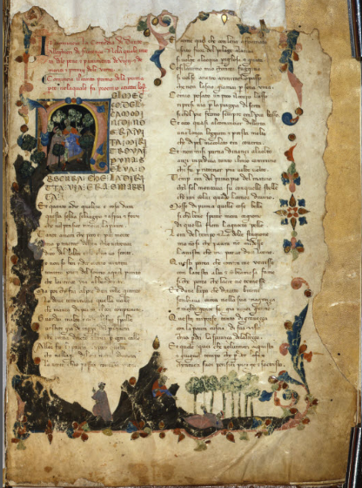

Riproduzione Codice Trivulziano 1080

Milano Biblioteca Trivulziana

Riproduzione incipit Aschburnam 828

